01.10.2012
В Тамбове появился памятник хлебу

В Рассказовском сквере Тамбова прошло торжественное открытие памятника «Хлеб нашей памяти» в честь 200-летия Отечественной войны 1812 года.
По словам инициаторов появления на тамбовщине памятника хлебу, «хлеб является объединяющим понятием для всех народов и поколений».

Стоит отметить, что сам памятник представляет собой бородинский хлеб и ниспадающее знамя, которое символизирует стойкость русских воинов.

ГТРК (Тамбов)
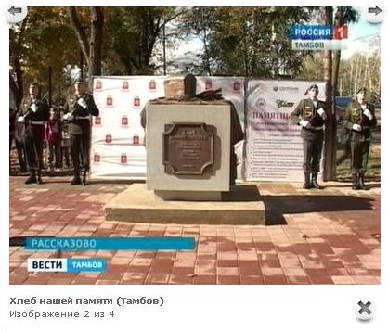

«Хлеб нашей памяти». Памятный знак под таким названием появился в Рассказово. Увековечивает монумент подвиг героев войны 1812 года и установлен по инициативе администрации города в честь 200-летнего юбилея Бородинского сражения.

Глазам собравшихся открылся бородинский хлеб - символ погибших в 1812 году. Источником вдохновения авторов памятника стала красивая легенда семьи Тучковых. Когда генерал русской армии Александр Тучков погиб на Бородинском поле, его жена Маргарита, урожденная Нарышкина, на свои средства возвела на месте сражения часовню, потом храм Спаса Нерукотворного, постриглась в монахини, и открыла сестрам секрет приготовления хлеба, получившего название бородинский.

«Мы много слышим, и у нас есть памятники и героям Великой Отечественной войны 41-45 годов, и воинам-афганцам, и воинам, сложившим свою жизнь в «горячих точках», и теперь на территории города будет памятник тем славным воинам, которые отдали свои жизни, отстаивая нашу Россию-матушку», - сказал Александр Таранков, первый заместитель главы администрации Рассказово.

После Отечественной войны бородинский хлеб ставили на стол в качестве поминального блюда. Помянуть погибших предложили и собравшимся рассказовцам. Всем желающим раздавали небольшие «кирпичики» хлеба, испеченного по рецепту Маргариты Нарышкиной.

Ссылка на материал:
http://www.vestitambov.ru/?new_id=19765#

